**Дневник работ по учебной практике**

|  |  |  |  |  |  |
| --- | --- | --- | --- | --- | --- |
| **№** | **Тема** | **Дата** | **Кол-во часов** | **Оценка** | **Подпись руководителя** |
| 7 | Оформление списков в CSS. CSS Таблицы. | 16.12.2024 | 6 |  |  |

**Содержание работ**

На странице «О компании» удалил атрибуты списков в HTML, имеющие аналоги в CSS, вернул оформление списков через свойства CSS.

Код:

 <ul>

                <section>

                    <h2>О компании</h2>

                    <p>Компания «Рога и Копыта» Уникальная платформа, специализирующаяся на производстве и продаже рогов и копыт животных.</p>

                    <h2>Наш подход</h2>

                    <p>Мы исповедуем принцип "всё для победы", где каждая сторона достигает максимального результата благодаря нашей уникальной модели "win-win". Наша команда состоит из топ-профи, которые ежедневно генерируют революционные кейсы, позволяя нам быть гибкими и оперативными в решении любых задач. Мы верим в силу коллаборации и синергии, что делает нас настоящими лидерами в своей нише. Каждый член нашей команды — это специалист с богатым опытом и глубокими знаниями, готовый применить свои навыки для достижения наилучших результатов в обработке и продаже рогов и копыт.</p>

                </section>

Css

ul {

    list-style-type: disc; /* Использовать дисковые маркеры для маркированных списков */

    margin-left: 0px; /* Отступ для списка */

}

Добавил собственный маркер для элементов списка, в который обёрнул ссылки вертикального меню. При наведении мыши на пункт меню маркер изменился, надпись сдвинуться вправо на 10px.

Вид:

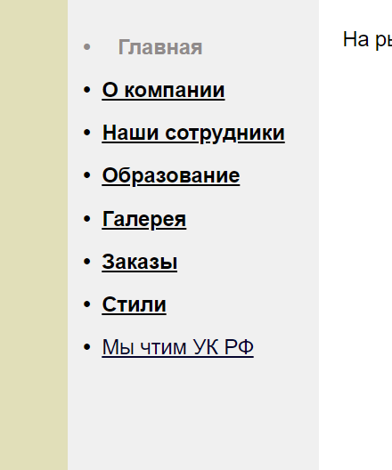

Код:

nav li {

    position: relative; /* Для позиционирования маркера */

    padding-left: 12px; /* Отступ для текста от маркера */

    color: black; /* Цвет текста черный */

    margin-bottom: 12px; /* Увеличиваем расстояние между ссылками */

}

nav li::before {

    content: '•'; /* Ваш собственный маркер */

    position: absolute; /* Позиционируем маркер */

    left: 0; /* Слева от текста */

    color: black; /* Цвет маркера */

    transition: color 0.3s ease; /* Плавный переход цвета маркера */

}

nav li:hover::before {

    color: rgb(144, 139, 139); /* Изменение цвета маркера при наведении */

}

nav li a {

    color: black; /* Цвет текста черный */

    font-weight: bold; /* Жирный шрифт */

    transition: color 0.3s ease, text-decoration 0.3s ease; /* Плавный переход цвета и подчеркивания */

}

nav li:hover a {

    padding-left: 10px; /* Сдвигаем текст вправо на 10px при наведении */

    text-decoration: none; /* Убираем подчеркивание при наведении */

    color: rgb(144, 139, 139); /* Изменение цвета текста при наведении */

}

a:visited {

    color: black; /* Цвет текста черный для посещенных ссылок */

}

На странице «Обучение» с помощью CSS свойств приведите таблицу к следующему виду:

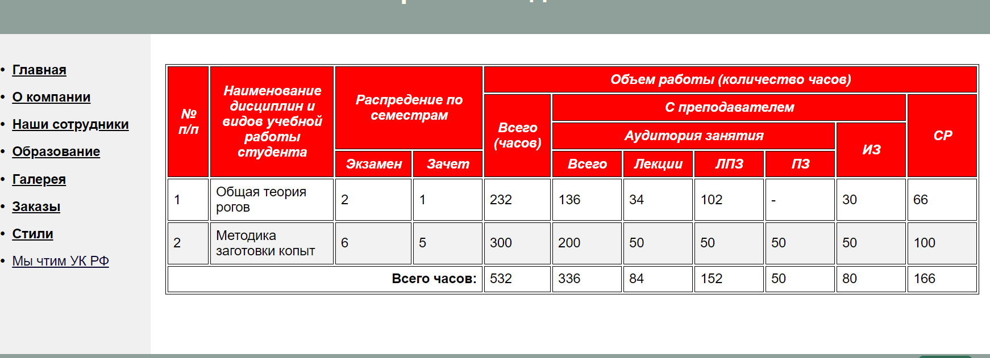

Код:

  .tabl {

    border-collapse: separate; /* Разделяет рамки ячеек */

    border-spacing: 2px; /* Промежуток между ячейками */

    width: 99%; /* Ширина таблицы */

    border: 1px solid black; /* Тонкая рамка вокруг всей таблицы */

  }

  .tabl th, .tabl td {

    border: 1px solid black; /* Тонкая рамка вокруг ячеек */

    padding: 5px; /* Отступы внутри ячеек */

    vertical-align: middle; /* Вертикальное выравнивание по центру */

  }

Сделал коммит проекта: